La maldición de la Malinche
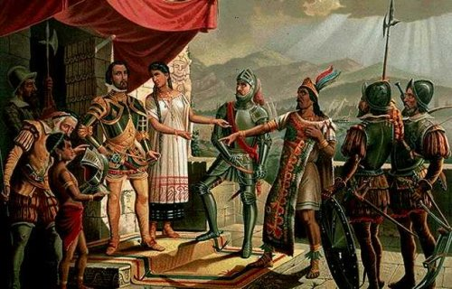

- ¿De qué trata este documento?___________________________
_____________________________________________________

- Identifica los personajes siguientes :

• Mis hermanos emplumados : ____________________________
• Los hombres barbados :________________________________
• El monarca :_________________________________________

- ¿A qué profecía se refiere el hombre?______________________
____________________________________________________

- Explica las imágenes siguientes :

• las bestias :____________________________________________
• el fuego en la mano :_____________________________________
• cubiertos de metal :______________________________________

- ¿Cuál fue la reacción de los aztecas ante la llegada de los españoles?__________________________________________
___________________________________________________

- ¿De qué manera comprendieron que se habían equivocado?___
_____________________________________________________
_____________________________________________________
_____________________________________________________

- ¿Por qué se llenaron de vergüenza al final del texto?___________
_____________________________________________________
_____________________________________________________
_____________________________________________________

